标准化考试系统项目文档

开发一套标准化考试系统，要求通过该系统完成多个科目的标准化考试工作。考试开始时，考生在客户端机器上使用学号和密码登录进入考试系统，如下：

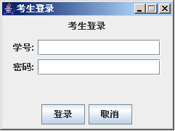

所有考生的信息（包含学号，姓名和密码）在服务器端的student.cfg文件中保存，该文件的保存格式为：“学号：姓名：密码”，如下：
1001:zhangsan:1234
1002:lisi:1234
1003:tangliang:4321
1004:tony:tonytang
1005:ctx:1234

登录成功后进入选择科目界面，考生选择一门考试科目，如下：
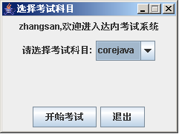

所有考试科目的列表在服务器端的subject.cfg文件中保存,该文件不仅保存科目列表,还保存了与科目对应的试题文件的文件名,格式为：“科目名=试题文件名”，如下：
corejava=corejava.exm
c++=cpp.exm
JavaWeb=web.exm
EJB=ejb.exm

考生选择考试科目后，程序将从服务器接收该科目的试题，并进入考试主界面，如下：
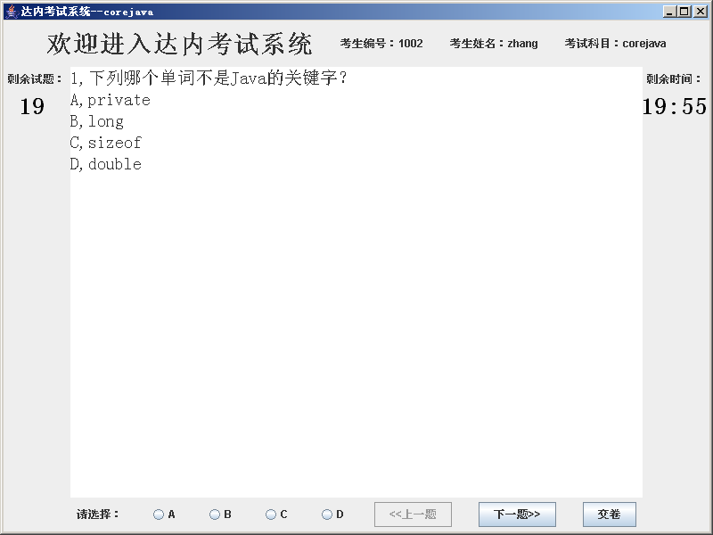

每门科目的考试试题保存在服务器端的一个试题文件中,试题文件的格式如下：
每5行构成一道试题，其中第一行为试题的题干，以下4行为试题的4个选项，并且在正确选项的行首用“<T>”来标示。
下列哪个单词不是Java的关键字？
private
long
<T>sizeof
double
下列哪个单词不能作为Java的标示符？
$abc
abc_def
<T>3def
_abc
... ...

考试完成后考生点击主界面上的“交卷”按钮，程序将自动计算考生的得分，并将得分发送给服务器，保存在服务器的*.sco文件中，每门科目都有一个相应的文件，该文件的格式为：
“学号：成绩”，如下：
1001:85
1002:77
... ...
为完成以上程序，定义以下包及类：
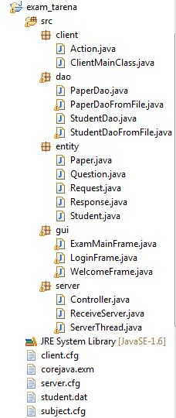

1,客户端和服务器端的通信方式：
（1）登录请求：
客户端发送数据：学号、密码
服务器端返回的数据：学生对象和当前能提供的考试科目列表
（2）选择考试科目：
客户端发送数据：科目名
服务器端返回的数据：试卷对象
（3）交卷：
客户端发送数据：学号，科目，成绩
服务器端返回的数据：成功与否的信息
（4）退出：

2，服务器端的文件：
（1）若干试题库文件（corejava.exm）
（2）若干科目的成绩文件
（3）学生信息的文件

3，服务器对文件的访问方式：
（1）试题库文件：
Paper getPaper(String 科目名);
（2）学生信息的文件：
Student getStudent(int id,String passwd);
（3）成绩文件：
addScore(int id,float score,String 科目)；

